Общеобразовательная автономная некоммерческая организация
«МЕЖДУНАРОДНАЯ ШКОЛА ВНУКОВО»

Учебно-исследовательская работа:

«Медь - уникальный металл,
амфотерность меди и ее соединений»

Выполнили:
Ученицы класса 8-2,
Любашевская Валерия Феликсовна,
Гончарова Ангелина Алексеевна
Руководитель:
Недожогина Елена Сергеевна,
учитель химии и биологии
ОАНО « Международная школа Внуково»

Москва, 2023год

СОДЕРЖАНИЕ
1.Введение………………………………………………………………….…3
1.1 Актуальность проекта…………………………………………………....3
1.2 Цели ………………………………………………………………….……4
1.3 Задачи………………………………………………………………….......4
2.Литературный обзор……………………………………………………….6
2.1 Металлическая медь……………………………………………………..6
2.2 Соединения меди …………..……………..………………………………8
3. Экспериментальная часть………………………………………………...10
3.1Получение реактивов ……………………………………………………12
3.1.1Опыт 1
Взаимодействие меди с концентрированной серной кислотой……………………………………………………………………...13
3.1.2Опыт 2
Растворение меди в растворе хлорида меди(III)……….…………………..14
3.1.3 Опыт 3
Изучение амфотерных свойств соединений меди………..………………………………………………………………….14
4.Заключение и выводы……………………………………………………...15
5.Список использованных источников и литературы…………………......16
6.Приложения………………………………………………………………...17-19

1. ВВЕДЕНИЕ
Ни одна наука
не нуждается в эксперименте в такой степени, как химия.
Майкл Фарадей

Давайте на секунду задумаемся, посмотрим вокруг себя, в каком мире мы живем? В мире химических реакций. Если даже рассмотреть процесс дыхания, вдох и выдох, это химические реакции. Для нашего учебного проектного исследования мы выбрали химические реакции, характеризующие свойства меди и ее соединений. Взаимодействия концентрированной серной кислоты с медью и опыты, характеризующие уникальные химические свойства соединений меди (оксидов), доказали их амфотерные свойства.
Данная проблема актуальна и имеет интерес, так как на основе химического эксперимента, можно всесторонне осмыслить данную информацию о химическом процессе. Исследуемые реакции мы изучаем в 8 классе средней школы, они иллюстрирует ярко выраженные окислительные свойства серной кислоты. Но, когда мы проводим эти реакции в лаборатории школы, то наблюдаем за изменениями, которые не согласуются с уравнениями химических реакций, представленными во многих учебниках и учебных пособиях, например,
Cu + 2 H₂SO₄ = CuSO₄ + 2H₂O + SO₂ [1]
Так, при нагревании меди с концентрированной серной кислотой мы наблюдаем образование черного осадка, хотя ни один из продуктов, представленных в уравнении, не имеет черную окраску. После того как оседают частички твердой фазы, раствор становится бесцветным, при этом не происходит окрашивание в голубой цвет ионов меди Cu²⁺ .
Цель исследования:
1.Проанализировать и изучить противоречие между уравнениями химических реакций и экспериментальными наблюдениями в ходе протекания этих реакций.
2.Изучение всех признаков взаимодействия меди и ее соединений с различными веществами и доказательство амфотерности меди.
Задачи:
1. Изучение литературы, посвященной меди и ее соединениям;
2.выявление новых свойств меди и ее соединений;
3.как можно шире развить экспериментальные умения;
4.экспериментальная проверка этих свойств и их объяснение;
5.создание учебного демонстрационного материала на основе полученных знаний.
6.сформировать представления о научных принципах данного исследования.

Сначала мы изучили данную проблему.
Мы применяли следующие методы решения основных задач:
исследовательский метод, с помощью него мы сумели сложить алгоритм научного познания и эксперимента, в результате проделанных опытов.
метод химического эксперимента, в ходе которого мы улучшили технику проведения лабораторных опытов, учились правильно вести наблюдения за веществами реакций, которые использовали в результата эксперимента, при этом соблюдая чистоту и порядок на рабочем месте, экономно расходовали время.
метод проблемного обучения научил нас выполнять опыты различными способами, искать необходимую информацию.

2.Литературный обзор
2.1 Металлическая медь
Что представляет собой чистая медь? Это мягкий, ковкий металл красноватого цвета, тяжелый, в некоторых местах буроватого цвета.
Хорошо проводит электрический ток и тепло, уступающий в этом отношении только серебру (температура плавления 1083ºC). Этот металл легко вытягивается в проволоку, а также легко прокатывается в тонкие листы, но в то же время медь обладает малой активностью. На поверхности меди образуется тонкая пленка оксидов темного цвета, которая является защитной, поэтому медь в сухом воздухе не окисляется. Но в присутствии влаги и диоксида углерода поверхность меди покрывается патиной - зеленоватой пленкой основного карбоната (CuOH)₂CO₃, ядовитого вещества.
Если нагреть медь на воздухе в интервале температур 200 - 375 ºC, то она окисляется до чёрного оксида меди(II) CuO. При высоких температурах на её поверхности происходит образование двухслойной окалины, которая представляет собой поверхностный слой оксида меди(II) , а внутренний слой - это красный оксид меди(I) - Cu₂O.
Очень интересно медь ведет себя при взаимодействии с некоторыми веществами. Она очень легко вступает в реакцию с галогенами (при комнатной температуре), например с влажным хлором, образует хлорид CuCl₂,если ее нагреть, то при взаимодействии с серой, будет образовываться сульфид Cu₂S, так же медь реагирует с селеном. Но с водородом, углеродом и азотом медь не взаимодействует даже при высоких температурах.[3]
Используя учебную литературу, нам стало известно, что медь в электрохимическом ряду напряжений металлов находится после водорода, поэтому не вытесняет его из кислот.
Это значит, что галогеноводородные и разбавленная серная кислоты не будут реагировать с медью. Мы так же знаем, что реакция получения алюминия из раствора его хлорида не должна происходить.
Однако мы проанализировали учебную литературу [1-3] по общей и неорганической химии для высшей школы и нам это дало более расширенные представления о свойствах меди, и они показали следующее. Если провести экспериментальные опыты с медью, то в контакте с воздухом медь растворяется в соляной и серной кислотах с образованием соответствующих солей: хлорида меди и сульфата меди(II). А вот в присутствии аммиака происходит взаимодействие меди с водой. Медь взаимодействует с раствором соли хлорида железа(III). Эта реакция широко химическая используется в радиотехнике для травления плат.

2.2. Соединения меди
Медь – это уникальный металл, который образует много соединений, а так же входит в состав 170 минералов. В технических целях промышленную ценность имеют 20 минералов, в том числе: борнит (пестрая медная руда - Cu₅FeS₄), халькопирит (медный колчедан - CuFeS₂), халькозин (медный блеск - Cu₂S), ковеллин (CuS), малахит (Cu₂(OH)₂CO₃).
Оксид меди(I) Cu₂O.
Соединения меди(1) отличаются от соединений меди(II) тем, что они менее устойчивые. Оксид меди(I) или закись меди Cu₂O- неустойчивое соединение.
Соединения меди Cu(II)

Оксид меди(II) CuO и гидроксид меди(II)
CuO- это черное вещество, встречающееся в природе (например, в виде минерала тенорита). В воде растворяется плохо, но в концентрированных кислотах при нагревании. Данный оксид широко применяется при производстве стекла, различных эмалей. Оксид меди(II) получают прокаливанием гидроксокарбоната меди(II) (CuOH)₂CO₃ или нитрата меди(II) Cu(NO₃)₂. CuO получают накаливанием Сu на воздухе.. Оксид меди (II) является хорошим окислителем.
Гидроксид меди(II) - амфотерный гидроксид. У него ярко выражены основные свойства, чем кислотные. В избытке концентрированного раствора сильной щелочи гидроксид меди(II) растворяется, при этом образуются кристаллы синего цвета, синие куприты (NaHCuO₂ , NaCuO₂ и т.п.). Применяется в качестве пигмента, который называется очень интересно "бремовая синь". [4]
Соли меди (II)
Хлорид меди (II) CuCl₂.2H₂O. Это темно-зеленые кристаллы, которые растворяются в воде. Известны кристаллогидраты CuCl₂.nН₂О (n=1, 2, 3, 4). Получают их в результате взаимодействия оксидов меди с соляной кислотой .При этом хлор действует на медь.
Бромид меди (II) CuBr₂ представляет собой черные кристаллические соединения, которые растворяются в спирте, воде, ацетоне. Известен кристаллогидрат CuBr₂.2Н₂О. Получают действием жидкого брома на медь, реакцией оксида или гидроксида меди (II) с бромоводородной кислотой.
Фторид меди (II) CuF₂. Белые мелкие кристаллы. Растворяется хорошо в аммиаке, фтороводородной, хлороводородной и азотной кислотах, пиридине, этилацетате. Происходит реакция восстановления при помощи водорода.
Гидроксокарбонат меди(II) (CuOH)₂CO₃. Встречается в природе в виде минерала малахита, имеющего красивый изумрудно-зеленый цвет.
Применяется для получения хлорида меди(II), для приготовления синих и зеленых минеральных красок, а также в пиротехнике. [5]
Практически все растворы солей двухвалентной меди имеют кислую среду, они растворимы в воде. Со слабыми кислотами медь образует основные соли.
Летучие соединения меди окрашивают пламя газовой горелки в сине-зелёный цвет.[6]
Для двухвалентной меди характерно образование комплексных соединений. Это видно уже из того, что почти все соли Cu²⁺ выделяются из растворов в виде кристаллогидратов. Значительно устойчивее очень характерный для двухвалентной меди темно-синий комплексный катион [Cu(NH₃)₄] ²⁺, образующийся при прибавлении избытка аммиака к растворам Cu²⁺ по реакции, например:
CuSO₄ + 4NH ₃.H₂О = [Cu(NH₃)₄]SO₄ + 4H₂O
Этот комплекс можно использовать как реактив на медь, так как окраска его достаточно интенсивная.
Соли меди используют в качестве красок: зеленых, синих, коричневых, черных.Практически все соли меди –это ядовитые вещества.
В быту, чтобы избежать образования ядовитых медных солей, медную посуду покрывают изнутри слоем олова (лудят).

Проведя анализ изученной информации о свойствах меди и ее соединений, мы обнаружили, что наши представления о свойствах меди и ее соединений очень отличаются от тех , которые мы видим в реальных экспериментах. Все эти различия мы представили и собрали в таблицу 1.
(Приложение 1)
Проанализировав всю информацию, мы приступаем к экспериментальной части нашей исследовательской работы. Для этого проведем следующие эксперименты:
- Взаимодействие меди с концентрированной
серной кислотой.
- Растворение меди в растворе хлорида железа(III).
- Растворение меди в растворе аммиака
- Изучение амфотерных свойств оксида меди(I). Растворение в соляной
кислоте, растворах аммиака и гидроксида аммония.
- Изучение амфотерных свойств оксида меди(II). Растворение в соляной
кислоте, растворах аммиака и гидроксида аммония.
- Изучение амфотерных свойств гидроксида меди(II). Растворение в
соляной кислоте, растворах аммиака и гидроксида аммония.

3. ЭКСПЕРИМЕНТАЛЬНАЯ ЧАСТЬ

3.1 Получение необходимых реактивов:
Для выполнения опытов нам необходимо приготовить следующие реактивы: свежеосажденную медь, оксид меди(I), оксид меди(II), гидроксид меди(II) и бромоводородную кислоту. Все эти реактивы мы готовили непосредственно перед началом работы.
Чтобы получить свежеосажденную медь мы в стеклянную чашку поместили раствор сульфата меди(II) и опустили гранулы цинка. Медь осаждалась на цинке и представляла собой рыхлую массу:
CuSO₄ + Zn = ZnSO₄ + Cu

Весь осадок скопился на дне чашки, затем мы его промыли, удалили лишний цинк, который остался, а полученную медь оставили для эксперимента.

( Приложение1, рисунок 1)

Получение оксида меди(I)
Для того, чтобы приготовить этот оксид меди, необходимо прилить в пробирку десятипроцентный раствор сульфата меди (II) и добавляем в него избыток раствора гидроксида калия. Образуется голубой осадок гидроксида меди(II). Добавляем к нему глюкозу, берем ее в избытке, тщательно перемешиваем, смесь нагрели. При этом образовалсяжелтый осадок, после завершения реакции в пробирке мы видим образование красного осадка оксида меди(I). Получение гидроксида меди(II) Для этого в пробирку наливаем десятипроцентный раствор сульфата меди и добавляем туда раствор гидроксида калия, в результате образуется голубой студенистый осадок гидроксида меди(II).
CuSO₄ + 2NaOH = Na₂SO₄ + Cu(OH)₂
Теперь получим бромоводородную кислоту. Реакцию проводим, действуя на бромид калия раствором, который получаем взаимодействием серной кислоты(3 объема) с водой(1 объем):
КBr + H₂SO_{4(р-р)} = КHSO₄ + HBr↑

Мы видим, что одновременно с выделением бромоводорода происходит его окисление и образование брома по реакции:
2HBr + H₂SO_{4 (конц.)} = Br₂ + SO₂↑ + 2H₂O
Если понизить концентрацию серной кислоты до 65 % бромоводород получается без видимой примеси брома, а если пропускать броводород через воду, то получали достаточно концентрированный раствор бромоводородной кислоты (Приложение 2 ,рисунок 2).
Раствор этот получался желтоватого цвета, видимо из за небольшого количества брома в растворе.[8]

3.1.1 Опыт 1 Взаимодействие меди с концентрированной серной кислотой.
Поместим пустую пробирку медную проволоку, предварительно удалим с нее изоляцию. Далее приливаем медленно концентрированную серную кислоту.
Наблюдаем, что вначале процесса никаких признаков протекания реакции мы не наблюдаем. Нагреваем, при этом начинается реакция с характерными признаками. Выделяется газ и образуется осадок черного цвета. Что это за газ? Он имеет резкий запах. Попробуем его поджечь у отверстия газоотводной трубки, ничего не получается . Какой газ выделяется? Гипотеза: сернистый газ. Докажем эту гипотезу. Опускаем газоотводную трубку в сосуд с перманганатом калия, раствор обесцветится(это был подкисленный раствор). Продолжаем пропускать выделяющийся газ через перманганат, но растворы берем нейтральный и щелочной. Наблюдаем, что в стакане с щелочным раствором образовался зеленый раствор, этот цвет придают ионы манганата. В стакане с нейтральным раствором образовалось вещество бурого цвета, осадок. К отверстию газоотводной трубки поднесем влажную лакмусовую бумажку, она окрасится в розовый цвет. Таким образом, мы доказали образование сернистого газа.

3.1.2 Растворение меди в растворе хлорида железа(III)
В пробирку поместили немного свежеосажденной меди и прилили раствор хлорида железа(III). Чтобы реакция проходила быстрее пробирку нагревали горячей водой. Сразу изменился цвет раствора.
При добавлении аммиака раствор окрашивался в темно – синий цвет, характерный для комплекса [Cu(NH₃)₄] ²⁺ . Чтобы доказать присутствие в растворе двухвалентного железа, используют красную кровяную соль
.Мы видим, что присутствие катионов Fe²⁺ и Fe³⁺ не мешает качественной реакции на катионы Cu²⁺.
Однако катионы Cu²⁺ мешают определению Fe³⁺ с помощью желтой кровяной соли, так как протекает качественная реакция с образованием красного осадка (рис. 12)
2Cu²⁺ + [Fe(CN)₆]⁴⁻ = Cu₂[Fe(CN)₆]

2.3. 3 Изучение амфотерных свойств соединений меди.

Изучение амфотерных свойств оксида меди(I)
Добавим соляную кислоту к свежеосажденному красному оксиду меди(I), добавляли раствор аммиака и раствор гидроксида натрия, затем хорошо перемешали . Наблюдали растворение осадков .

Мы наблюдали за раствором гидрооксидадиамминмеди(I). При этом не выделялась медь. Со временем окраска растворов становится синего цвета. Это происходит из- за окисления катионов меди(1) кислородом.

Изучение амфотерных свойств оксида меди(II)

К свежеосажденному черному оксиду меди(II) добавляли соляную кислоту? Затем добавили раствор аммиака и крепкий раствор гидроксида натрия, все перемешали. Мы наблюдали полное растворение осадка в соляной кислоте. Появилась окраска осадков, это тоже не случайно, это признак протекания реакции.( Приложение4, рисунок 2)
Опыты не удавалось повторить с «состарившимися» осадками оксида меди(II). [9]
Уравнения реакций:
- Образование голубого раствора с соляной кислотой
CuO_{т} + 2HCl_{р} = CuCl_{2ж} + H₂O_{ж}
- Образование темно – синего раствора с раствором аммиака:
CuO_{т} + 4NH₃.H₂O_{ж} = [Cu(NH₃)₄](OH)_{2 р}
- Образование синего раствора с гидроксидом натрия:
CuO_{т}+ 2NaOH_{р} + H₂O = Na₂[Cu(OH)₄]_{р}

Изучение амфотерных свойств гидроксида меди(II)

К свежеосажденному голубому гидроксиду меди(II) добавляли соляную кислоту, раствор аммиака и очень крепкий раствор гидроксида натрия и перемешивали (Приложение 4, рис. 1).
Что происходило? Так же как и в оксиде мы наблюдаем растворение осадка в соляной кислоте и в различных вариантах частичное растворение в аммиаке и гидроксиде натрия. О протекании реакции с двумя последними веществами судили по растворению значительной части осадка и изменению цвета раствора.
Уравнения реакций:
- Образование голубого раствора с соляной кислотой
Cu(OH)_{2т} + 2HCl_{р} = CuCl_{2ж} + 2H₂O_{ж}
2. Образование темно – синего раствора с раствором аммака:
Cu(OH)_{2т} + 4NH₃.H₂O_{ж} = [Cu(NH₃)₄](OH)_{2 р} + 4H₂O
3. Образование синего раствора с гидроксидом натрия:
Cu(OH)_{2т}+ 2NaOH_{р} = Na₂[Cu(OH)₄]_{р}

ЗАКЛЮЧЕНИЕ И ВЫВОДЫ
- Проведено сравнение химических свойств меди и ее соединений, используя различную научную литературу, школьные учебники и литературу высших учебных заведений.
- Мы установили свойства меди, представления о которых нам пришлось пересмотреть: особенности взаимодействия меди с концентрированной серной кислотой, растворение меди в водных растворах хлорида железа (III); взаимодействие с бромоводородной кислотой. В условиях школьной лаборатории нами были проведены опыты, применены соответственные методики и получены экспериментальные данные, которые подтверждают наши новые знания о свойствах меди. Нами изучены литературные данные об амфотерных свойствах оксидов меди(I) и меди(II), гидроксида меди(II), а также о возможности растворения этих соединений в водном растворе аммиака. Проведены опыты, подтверждающие эти свойства.
3. Показана возможность расширения нашего кругозора и наших представлений об окружающих предметах и явлениях.
4. Изучены и проведены некоторые качественные реакции, применение которых возможно в условиях школьной лаборатории.
5. Наглядные материалы, полученные при выполнении работы, переданы в кабинет химии для использования в учебном процессе.

5.СПИСОК ИСПОЛЬЗОВАННЫХ ИСТОЧНИКОВ И ЛИТЕРАТУРЫ
[1]. Н.С. Ахметов. Общая и неорганическая химия. М.: «Высшая школа»,
1998.
[2]. Н.Л. Глинка. Общая химия. М.: «Химия», 1988.
[3]. Б.В. Некрасов. Основы общей химии. В 2 т. М.: «Химия», 1973.
[4]. А.П. Крешков. Основы аналитической химии. В 2т. М.: «Химия», 1970
[5]. Ю.Ю. Лурье. Справочник по аналитической химии. М.: «Химия», 1989
[6]. Г.М. Чернобельская, П.И. Беспалов Актуальные проблемы методики
обучения химии в школе. М.: Изд-во «Первое сентября», 2016.
[7]. П.И. Беспалов П.И. Парадоксальный результат или закономерность?
«Химия в школе». 2002. № 4. С.68-72.
[8]. Г.Е. Рудзитис, Ф.Г. Фельдман. Химия 8,9. М.: «Просвещение», 2016.
[9]. Н.Б. Ковалевская. Химия 8, 9 (в таблицах). М.: «Издат – школа», 1997.

Приложение 1
Таблица 1
« Сравнительная характеристика свойств меди и ее соединений»
Медь или  ее соединение | Свойства
 | Наши представления | Новые знания
Cu | С соляной, бромоводородной кислотами и раствором серной кислоты не взаимодействует | Взаимодействие возможно
Cu | С водой и растворами щелочей не взаимодействует | Взаимодействует с водой в присутствии аммиака
Cu | С растворами солей более активных металлов не взаимодействует | Взаимодействует с  растворами  некоторых солей
Cu₂O | С водой не взаимодействует | Растворяется в воде в присутствии аммиака
Cu₂O | Основный оксид | Амфотерный оксид
CuO | С водой не взаимодействует | Растворяется в воде в присутствии аммиака
CuO | Основный оксид | Амфотерный оксид
Cu(OH)₂ | Нерастворимое основание | Амфотерный гидроксид  Растворяется в воде в присутствии аммиака

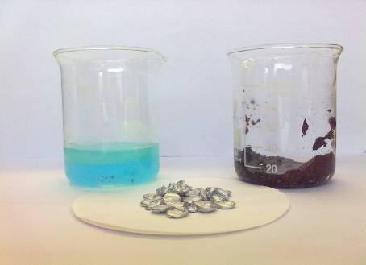
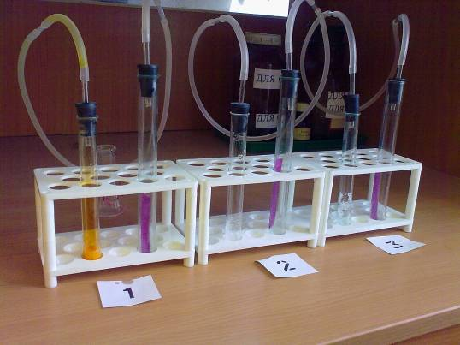
Приложение 2 (рисунок 1) Приложение 2 (рисунок 2)

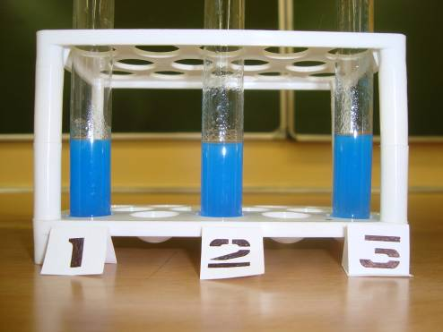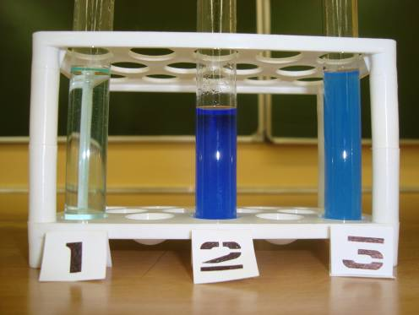
А Б
Взаимодействие гидроксида меди(II) с соляной кислотой (1),
гидроксидом аммония (2) и гидроксидом натрия:
А) исходные образцы; Б) после добавления реактивов.
Приложение 2, рисунок 3

Приложение 4, рисунок 1
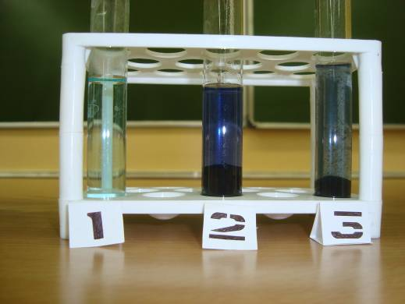

Приложение 4, рисунок 2
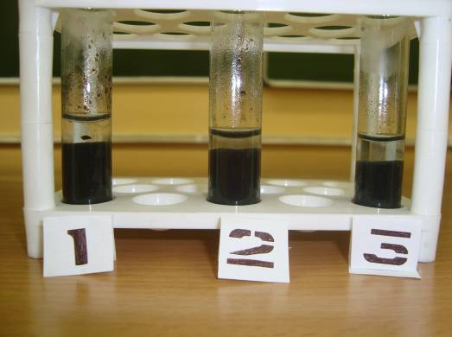
А Б
Взаимодействие оксида меди(II) с соляной кислотой (1),
гидроксидом аммония (2) и гидроксидом натрия:
А) исходные образцы; Б) после добавления реактивов.

Приложение 5, рисунок 1

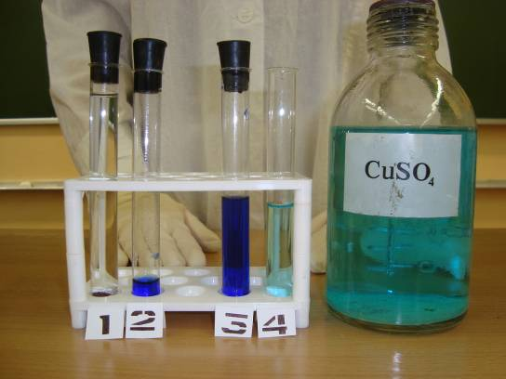

Рис.6. Растворение меди в растворе аммиака:
- пробирка с медью до пробки заполнена раствором аммиака;
- раствор после взаимодействия меди с раствором аммиака;
- раствор сравнения;
- раствор сульфата меди(II).

